Traktorların, həmçinin meşə və kənd təsərrüfatında istifadə edilən, siyahısı Azərbaycan Respublikasının Nazirlər Kabineti tərəfindən müəyyən edilən mexaniki nəqliyyat vasitələrinin dövlət qeydiyyatına alınması üçün müraciətin və sənədlərin qəbulu elektron xidməti üzrə

İSTİFADƏÇİ TƏLİMATI

Bu elektron xidmət üzrə müraciət etmək üçün Portalda xidmətin adı seçilməklə müvafiq forma açılmalıdır. Daha sonra istifadəçi tələb olunan məlumatları daxil etməklə “Ərizəni vermək” düyməsini seçməlidir.
Daxil olan zaman ilkin hissədə istifadəçi məlumatları avtomatik olaraq doldurulur. Növbəti mərhələdə texnikikanının növü, texnikanın adı,müfəttişlik,istehsal ili, rəngi bölmələrində uyğun sətirlər seçilir və adiyyatı digər sətirlər doldurularaq “Əlavə” düyməsi seçilməlidir.

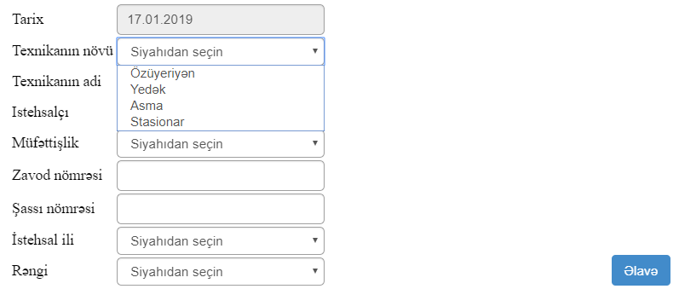

Daha sonra Təqdim olunan sənədlər bölməsində sənədin növü seçilərək, digər adiyyatı bölmələr doldurulmalıdır.

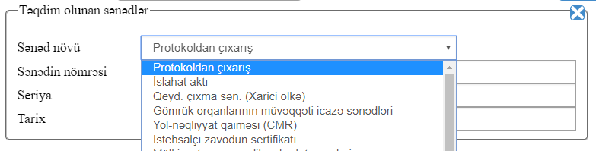

Artıq müraciət göndərilmək üçün hazırdır. Bunun üçün “Ərizəni vermək” düyməsi seçilməlidir.
Bu zaman ekrana ərizənin göndərilməsi haqqında bildiriş gələcək və eyni zamanda bildiriş sizin daxil etdiyiniz elektron poçt ünvanınıza avtomatik olaraq göndəriləcəkdir.
Beləliklə sizin elektron müraciətiniz qəbul olunur.

